Správa o činnosti pedagogického klubu

- Prioritná os | Vzdelávanie
- Špecifický cieľ | 1.1.1 diagnostika čitateľskej gramotnosti žiakov
- Prijímateľ | Stredná odborná škola techniky a služieb, Tovarnícka 1609, Topoľčany
- Názov projektu | Zvýšenie kvality odborného vzdelávania a prípravy na Strednej odbornej škole techniky a služieb
- Kód projektu ITMS2014+ | 312011AGX9
- Názov pedagogického klubu | Klub čitateľskej gramotnosti
- Dátum stretnutia pedagogického klubu | 9.3.2022
- Miesto stretnutia pedagogického klubu | SOŠ TaS, Tovarnícka 1609, Topoľčany
- Meno koordinátora pedagogického klubu | Mgr. Vanda Zaťková
- Odkaz na webové sídlo zverejnenej správy | https://sostovar.edupage.org/text/?text=text/text35&subpage=1

- Manažérske zhrnutie:

Kľúčové slová : diagnostika, čitateľská gramotnosť

Anotácia: Na stretnutí sa účastníci oboznámili s pojmami súvisiacimi s čitateľskou gramotnosťou a možnosťami diagnostikovania čitateľskej gramotnosti u žiakov.
1.Medzi čitateľské kompetencie patrí schopnosť čítať. Čítanie je špecifický proces. Čítané slovo sa analyzuje znakom na úrovni grafém a neskôr sa vysloví na fonetickej úrovni. Kompetencia čítania sa získava prostredníctvom učenia sa slabík – ide o čítanie slabík, ktoré vytvárajú slová. Čítanie je schopnosť, ktorá sa vyvíja len vo vyučovaní materinského jazyka. Osvojovanie si spisovného jazyka pomáha v každodennej komunikácii. Zručnosť čítania a následného porozumenia textu je kľúčovou kompetenciou vo vyučovaní nielen materinského jazyka, keďže jazyk a schopnosť používania jazyka je podstatná pre myslenie a poznávanie sveta.
2.Pri nácviku čítania žiakov býva v edukačnej činnosti nápomocná diagnostika čítania, na základe ktorej dokážeme vyhodnotiť celkovú úroveň čitateľskej kompetencie – techniku a spôsob čítania, ako aj porozumenie čítaného textu. Diagnostikovanie čítania sa realizuje u žiakov v mladšom školskom veku, kedy si zručnosť čítania postupne osvojujú. Na základe toho môžeme ďalej pracovať so žiakmi, ktorú túto kompetenciu majú rozvinutú nedostatočne. So správnou motiváciou a intervenciou môžeme pomôcť žiakom osvojiť si správnu techniku čítania, plynulosť čítania, ako aj ich schopnosť sústredenia sa na text nielen po formálnej, ale aj obsahovej stránke. Primárne je na hodinách slovenského jazyka a literatúry pracovať s textom. Žiaci by mali čítať vybrané texty. Vypracovávať zadané úlohy vyplývajúce z textu. Veľmi prospešné je hlasné čítanie. Pri tomto procese dochádza nielen k nácviku čítania ale aj k lepšiemu zapamätávaniu prečítaného textu. Prospešná je aj skupinová práca pri práci s textom, ktorá môžeme aplikovať aj na hodinách dejepisu. Kľúčové kompetencie vyučovania dejepisu možno prepojiť s prácou s textom a jeho porozumením.
3.Modelová hodina – skupinová práca žiakov s historickými prameňmi – téma : Proces slovenského národného obrodenia a slovenská politická scéna 19. storočia. Žiakov rozdelíme do šiestich heterogénnych skupín. K jednotlivým textom vypracujeme presné otázky. Cieľom žiakov je otázky vypracovať na základe prečítaného textu a zodpovedať postojové otázky:
1.skupina
Téma : Anton Bernolák v slovenskom národnom hnutí
-zistite základné životopisné údaje o Antonovi Bernolákovi
-opíšte jeho činnosť – politickú a jazykovednú
-analyzujte úryvok z diela Filologicko – kritická rozprava o slovenských písmenách
-Čo si myslíte akú úlohu zohral Anton Bernolák v slovenskom národnom hnutí ?
2.skupina
Téma : Ján Kollár v slovenskom národnom hnutí
-zistite základné životopisné údaje o Jánovi Kollárovi
-opíšte jeho činnosť – politickú, jazykovednú a literárnu
-analyzujte text – O literárnej vzájomnosti medzi kmeňmi a nárečiami slávskymi
- Ako Ján Kollár chápe národ a vlasť ?
-Čo podľa vás predstavovala myšlienka všeslovanskej vzájomnosti ? Bola dôležitá ? K čomu podľa vás prispela ?
3.skupina
Téma : Ľudovít Štúr v Slovenskom národnom hnutí
-zistite základné životopisné údaje o Ľudovítovi Štúrovi
-opíšte jeho činnosť – politickú, jazykovednú
-analyzujte text – Nárečia slovenské alebo potreba písania v tomto nárečí – vysvetlite rozhodnutie štúrovcov o kodifikácii nového spisovného jazyka
4.skupina
Téma : Andrej Hlinka a udalosti v Černovej
-zistite základné životopisné údaje o Andrejovi Hlinkovi
-opíšte jeho politickú činnosť – v spojitosti so Slovenskou ľudovou stranou
-analyzujte obe ukážky hodnotiace udalosti v Černovej. Vypíšte vaše argumenty „za“ a „proti“ zásahu žandárov proti účastníkom posviacky kostola v Černovej.
5.skupina
Téma: Žiadosti slovenského národa
-analyzujte text Slovenského prestolného prosbopisu
-vlastnými slovami vysvetlite požiadavky, ktoré obsahuje
-aké stanovisko zaujal cisár k prosbopisu ?
-analyzujte text žiadostí
-vlastnými slovami vysvetlite požiadavky, ktoré obsahuje
- Aké stanovisko zaujala uhorská vláda k žiadostiam ?
-porovnajte oba dokumenty – V čom sa obsahovo líšia ?
6. skupina
Téma : Memorandum národa slovenského a Matica slovenská
-analyzujte text Memoranda národa slovenského – vlastnými slovami sformulujte požiadavky Slovákov.
-Aká inštitúcia bola Matica slovenská?
-Čo si myslíte, že znamenala pre Slovákov?
-prečítajte si stanovy Matice slovenskej. Opíšte úlohy tejto inštitúcie.

- Závery a odporúčania:
Modelová hodina je pre žiakov 3. ročníka. Diagnostika čitateľskej gramotnosti by spočívala v nielen v samotnej diagnostike čítania ale aj v spojení s vyššími kompetenciami ako sú : zodpovedanie otázok vyplývajúcich z textu, formulovanie postojov a názorov na základe prečítaného textu a osvojených poznatkov z hodín dejepisu.

- Vypracoval (meno, priezvisko) | Mgr. Lenka Ráceková
- Dátum | 9.3. 2022
- Podpis
- Schválil (meno, priezvisko) | Mgr. Vanda Zaťková
- Dátum | 9.3.2022
- Podpis

Príloha:
Prezenčná listina zo stretnutia pedagogického klubu

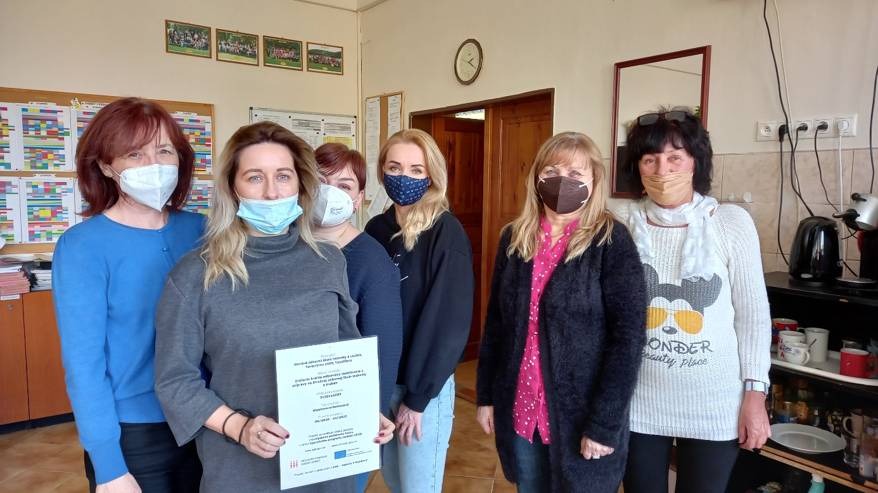
Príloha správy o činnosti pedagogického klubu

Prioritná os: | Vzdelávanie
Špecifický cieľ: | 1.1.1 Zvýšiť čitateľskú gramotnosť dramatického textu
Prijímateľ: | Stredná odborná škola techniky a služieb, Tovarnícka 1609, Topoľčany
Názov projektu: | Zvýšenie kvality odborného vzdelávania a prípravy na Strednej odbornej škole techniky a služieb
Kód ITMS projektu: | 312011AGX9
Názov pedagogického klubu: | Klub čitateľskej gramotnosti

PREZENČNÁ LISTINA

Miesto konania stretnutia: SOŠ TaS, Topoľčany
Dátum konania stretnutia: 9.3.2022
Trvanie stretnutia: od 14:00 hod do 16:00 hod
Zoznam účastníkov/členov pedagogického klubu:
č. | Meno a priezvisko | Podpis | Inštitúcia
1. | Mgr. Vanda Zaťková |  | SOŠ TaS, Topoľčany
2. | Mgr. Janka Uhláriková |  | SOŠ TaS, Topoľčany
3. | Mgr. Lenka Ráceková |  | SOŠ TaS, Topoľčany
4. | Mgr. Elena Martinková |  | SOŠ TaS, Topoľčany
5. | PaedDr. Blanka Petríková |  | SOŠ TaS, Topoľčany
6. | Ivana Vančová |  | SOŠ TaS, Topoľčany

Meno prizvaných odborníkov/iných účastníkov, ktorí nie sú členmi pedagogického klubu a podpis/y:

